函式參數

【01】function參數

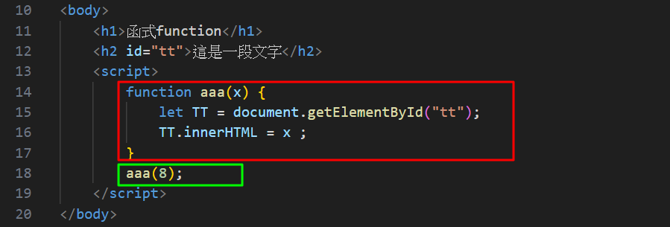

【02】購物平台商品樣式切換：**寫法一**

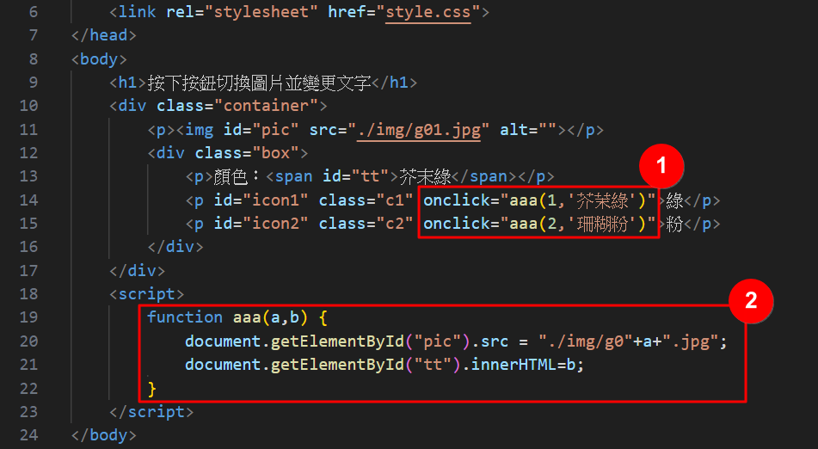

【03】購物平台商品樣式切換：**寫法二**

